文献阅读

基于改进最小费用流的相位解包裹研究（硕士论文）

**目标**：相位信息被包裹在( − π, + π)之间，验证改进最小费用流算法进行相位解包裹的有效性。

**实验方案**：

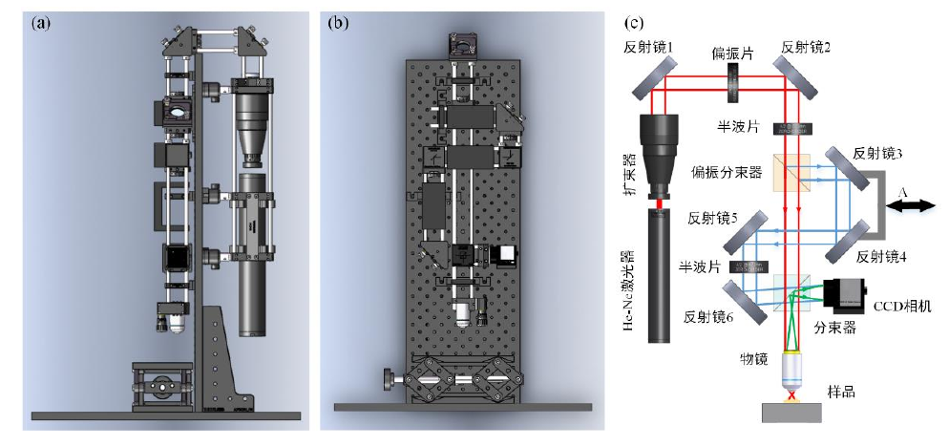

反射镜3和4可以沿水平方向移动，起到调节物光和参考光的光程差作用。反射镜5和6有效减少了设备占用的空间。使用Thorlabs公司生产的USAF 1951分辨率测试靶，将其作为测试样品，验证最小费用流相位解包裹算法在数字全息显微测试中的有效性和抗噪性。

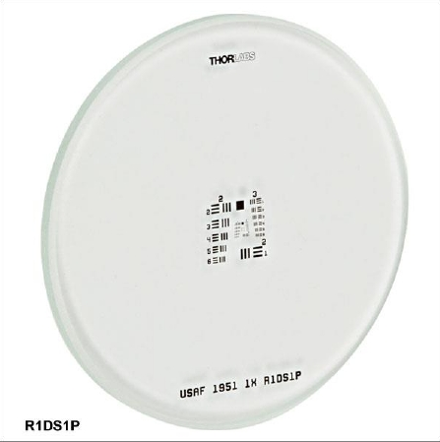

**实验结果**

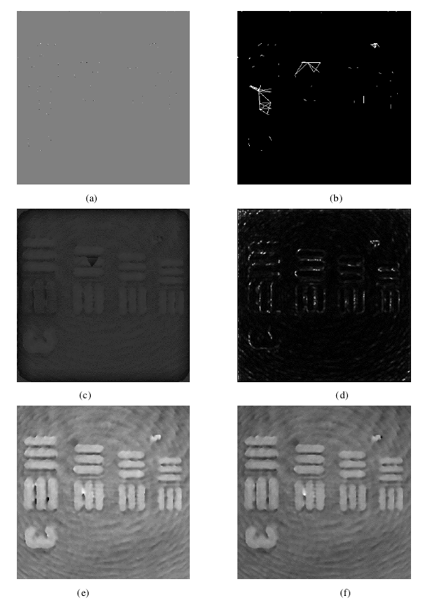

1. 枝切法残差点图；(b)枝切线图；(c)枝切法解包裹相位图；(d)质量图；(e)质量图法解包裹相位图；(f)改进最小费用流算法解包裹相位图。

由图f可知，改进最小费用流算法能有效解包裹。